臺北縣三峽鎮介壽國民小學 書香滿校園閱讀活動教學設計
適用  年級 | 低年級 | 書名 | 我從哪裡來？ |  | 設計者 | 王鳳仙
適用  年級 | 低年級 | 作者 | 彼得‧梅爾 |  | 教學總節數 | 1節
書籍資料 |  | ISBN | 957-32-0317-0 |  | 館藏編號 | 介壽國小008876
 |  | 圖書印刷資料 |  | □圖畫書 ■繪本 □中文書 □正體 □簡體
分段能力指標 |  |  |  |  | 教學目標
A-1-2-4-2 利用注音符號，美讀課文。  B-1-2-4-3 聆聽故事，思考故事內容。  B-1-2-1-2 聆聽故事不插嘴，並聽懂故事內容。  B-1-2-10-7 仔細聆聽，並正確的回答。  C-1-1-1-3 用清晰、正確的語句說話。 |  |  |  |  | 1.了解兩性的異同。  2.了解自己是從哪裡來的。  3.了解自己是怎麼來的。  4.體會父母生我的辛苦。
統整連結  相關領域 |  | 語文、生活領域 |  |  | 六大議題 | 兩性平等教育
故事內容簡介  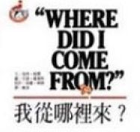 |  | 《我從哪裡來？》開宗明義，即挑明了大人與孩子說性時的心理障礙，讓自覺「任重道遠」的大人，因被同理心後長長地鬆了一口氣。藉著看了就令人想發笑的插圖，成功地讓全書一貫生動地延展。全書最精彩地讓人想跳上桌子鼓掌叫好的部分，是描述「做愛」的章節。這是許多父母、老師，至今仍不知如何向孩子啟齒的性事，它明明是性的主軸，卻常常逼得大人在介紹完性器官後，不知所措地跳過。書裡不僅敘述它發生的動作，而且以美好而愉悅的感覺描述做愛的心情。本書在懷孕、胎兒的發育、生產章節中漸漸進入尾聲，最後以肚臍眼畫上句點。本書幫大人把性說得既豐富又吸引小孩，而且可以大人小孩一點也不臉紅地共讀。
教學活動流程 |  |  |  |  |  |  | 備註說明
- 教學引導
【教師提問】
本書書名為「我從哪裡來？」，先讓大家想想並發表各自認為自己是從哪裡來的？

- 教學重點
【內容導讀】
老師引導孩子觀看，討論書中內容並解答孩子的疑問。回家後親子共讀，讓孩子更了解自己是如何而來。

三、重點總結
能正確了解兩性的異同，並知道自己是從哪裡來？如何而來？並能體會父母生育我們的辛苦。

- 學習單引導
訪問媽媽或家人，完成學習單。

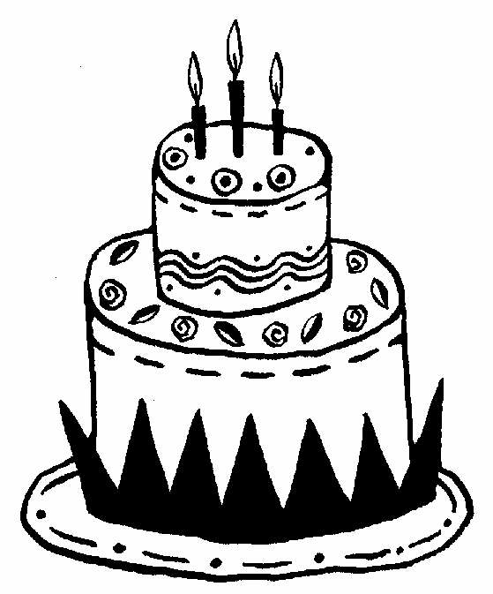  ◎媽媽懷孕多久，才將你生下來的呢？如果不知道，可以問問爸爸、媽媽喔！  （ ）個月 | 我從哪裡來？ | 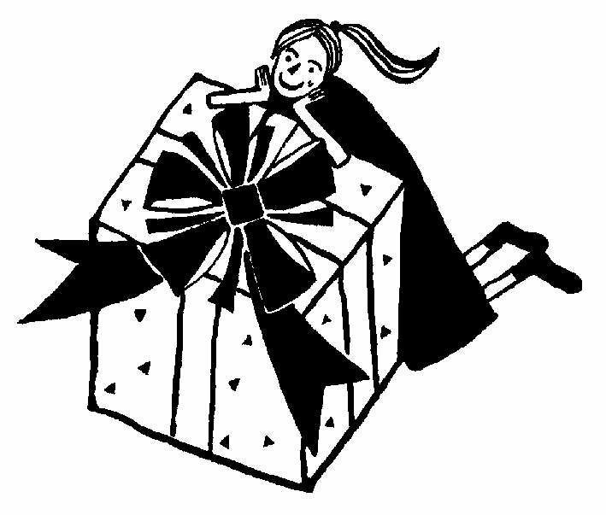
◎當你還沒出生時，是住在媽媽肚子的（ ）裡

請舉例：

1.

2.

3.

4.

◎當媽媽懷你時，身體上有沒有什麼不舒適的症狀呢？或是有什麼不方便的情況嗎？

請貼上或畫上你在媽媽肚子裡一個月的「超音波相片」，和一張「現在的相片」，比較後有什麼想法？或想對媽媽說什麼？
【我的想法或想對媽媽說的話】
在媽媽肚子裡一個月的我 | 現在二年級的我

二年（ ）班（ ）號 |  |  | 姓名
家長  簽章 |  | 家長  評分

